19.11.2024 Памятка. День Матери. История праздника.
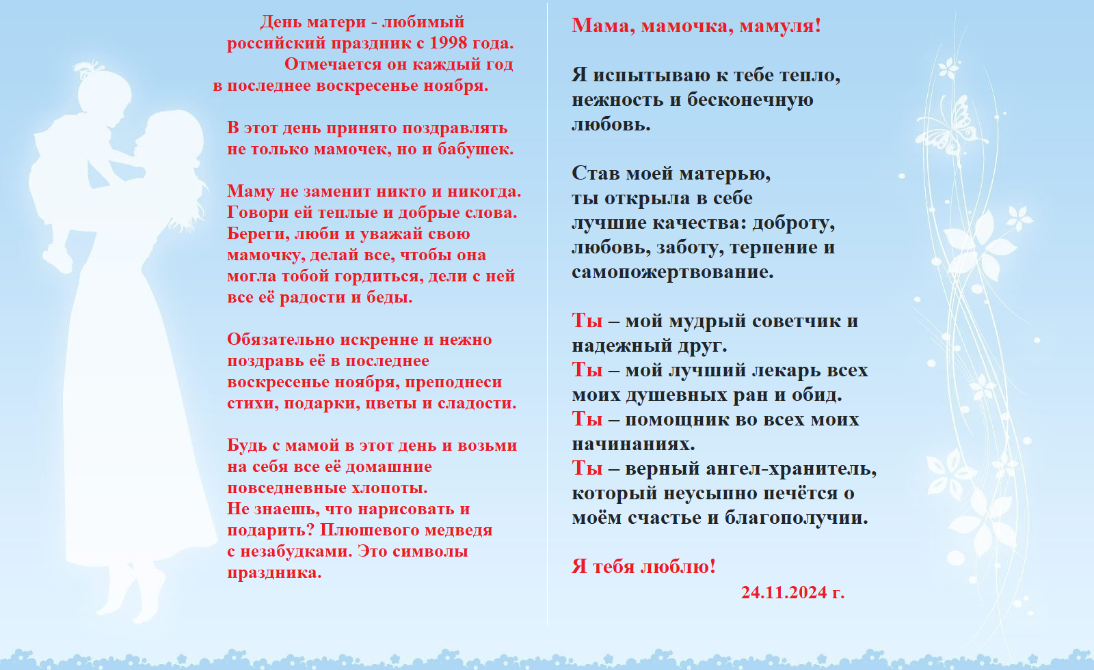
Впервые праздник прошёл 30 октября 1988 года в школе № 228 города Баку. Его автором стала учительница русского языка и литературы Эльмира Гусейнова. Мероприятие получило широкое освещение в газетах и журналах. Многие стали праздновать День матери… (Источник: детский журнал «Спасайкин», № 11 за 2021 год)
Нашим читателям мы вручаем памятки. На одной стороне — официальная история праздника. На другой — слова, самые лучшие слова, которые НАДО говорить маме почаще.


